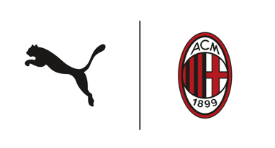
Informacja prasowa

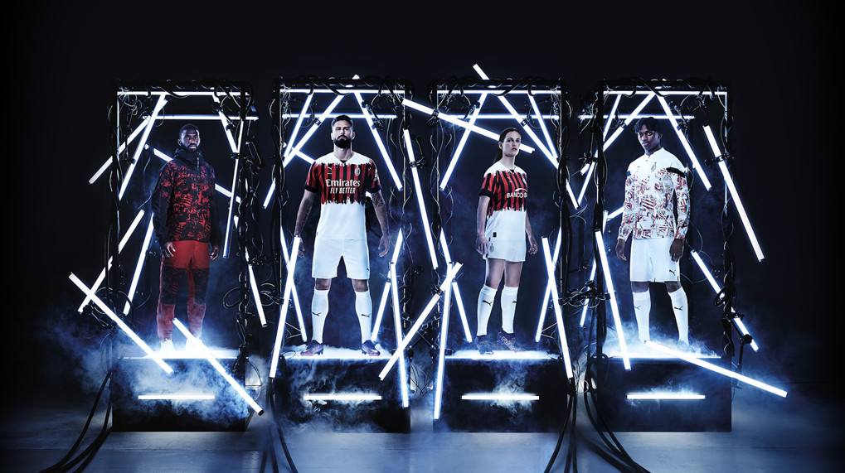

„MOVE LIKE MILAN”
PUMA PREZENTUJE CZWARTY ZESTAW MECZOWY AC MILAN, STWORZONY WE WSPÓŁPRACY Z WŁOSKĄ MARKĄ NEMEN

Warszawa, 1 kwietnia 2022 r. — PUMA i AC Milan prezentują nową kolekcję stworzoną we współpracy z wiodącą włoską marką odzieży ulicznej NEMEN. Nowa kolekcja kapsułowa to mieszanka stylów, które sprawdzą się zarówno na boisku, jak i poza nim. Znajdziemy w niej nowy, czwarty zestaw meczowy AC Milan, a jednocześnie pierwszy w historii stworzony we współpracy z inną marką odzieżową. Nowy strój będzie noszony zarówno przez drużynę męską, jak i żeńską podczas meczów Serie A z Bologna FC i Empoli Ladies.

AC Milan to klub będący synonimem stylu, mody i innowacji, a nowa kolekcja doskonale odzwierciedla te wartości, łącząc wzory piłkarskie inspirowane kulturą mody boiskowej z innowacyjnymi materiałami.

W kolekcji znalazła się koszulka AC Milan x NEMEN Authentic Jersey, która została zaprojektowana w innowacyjnej technologii PUMA ULTRAWEAVE. Dzięki tej ultralekkiej tkaninie, koszulki z niej wykonane, należą do najlżejszych w historii marki PUMA. Konstrukcja materiału jest rozciągliwa w czterech kierunkach, co zmniejsza wagę i tarcie – jest stworzona do ruchu, a jednocześnie bardzo trwała. Będzie również dostępna w wersji repliki. Ponadto w kolekcji znajdują się kurtki AC Milan x NEMEN Anthem Jacket i AC Milan x NEMEN Performance Jacket oraz spodnie Performance Pant.

Styl piłkarski już dawno wyszedł poza boiska i stał się integralną częścią streetwearu. W nowej kolekcji kapsułowej wykorzystano energię i modę charakterystyczną dla współczesnej kultury futbolowej. Z tego połączenia powstało coś naprawdę wyjątkowego – moda została bezpośrednio przeniesiona na boisko przez pryzmat Faster Football.

„Jest to przełomowy moment dla wszystkich stron zaangażowanych w tworzenie tej wyjątkowej kolekcji, ponieważ oznacza ona pierwszą współpracę klubu z marką odzieżową." - powiedział Heiko Desens, Global Creative Director and Innovation. "Kultowe czarno-czerwone paski spotykają się z unikatowym wzornictwem i technicznymi innowacjami NEMEN, marki rewolucjonizującej techniczną odzież uliczną. Kolekcja ta jest pięknym połączeniem wydajności i stylu życia, który wykracza poza piłkę nożną.”

Casper Stylsvig, Chief Revenue Officer w AC Milan skomentował: „AC Milan szczyci się tym, że jest klubem piłkarskim potrafiącym z powodzeniem łączyć prestiżową historię z prawdziwie innowacyjnym charakterem. Nasza marka wykracza poza boiska i może być wiarygodna również w innych dziedzinach.
Dzięki tej fantastycznej współpracy z naszymi partnerami, PUMA oraz NEMEN, mamy okazję połączyć tradycję i innowację, przenosząc nasz stylowy i współczesny charakter wprost na boisko piłkarskie.”

NEMEN Studios, mieszczące się w Mediolanie, jest znane z innowacji w dziedzinie tekstyliów i designu – wciąż przesuwa granice tworząc nowe estetyki i zastosowania ubrań. Założyciel i dyrektor kreatywny NEMEN, Leonardo Fasolo, postawił sobie za cel przeniesienie pasji i charakterystyki mediolańskiego stylu do nowej kolekcji inspirowanej odzieżą uliczną.

„Jako wieloletni fan AC Milan, możliwość zaprojektowania tego specjalnego zestawu oraz towarzyszącej mu kolekcji premium była dla mnie spełnieniem marzeń." - powiedział Leonardo Fasolo. „Klasycznym paskom AC Milan Rossoneri nadaliśmy styl charakterystyczny dla NEMEN. W przypadku zestawu premium chcieliśmy dać fanom coś specjalnego. W zaawansowanych technicznie kurtce i spodniach zastosowaliśmy nasz nowo opracowany wzór spy-camo, ręcznie barwiony na mokro, z wykorzystaniem najlepszych tekstyliów i rzemiosła, jakie Włochy mają do zaoferowania. Mamy nadzieję, że im się spodoba.”.

Czwarta koszulka AC Milan, stworzona w kolaboracji z NEMEN zadebiutuje na boisku, w trakcie meczu żeńskiej drużyny AC Milan z Empoli, 3 kwietnia. Męska drużyna AC Milan założy nowy strój 4 kwietnia, podczas spotkania z Bolonią.

Kolekcja kapsułowa AC Milan x NEMEN będzie dostępna od 4 kwietnia na stronie PUMA.com, w oficjalnych sklepach AC Milan, store.milan.com oraz u wybranych sprzedawców na całym świecie.

ZDJĘCIA:

Key Visual kolekcji
Zdjęcia piłkarzy - Giroud i Codina
Koszuki - Zdjęcia produktowe

WIDEO:

Link YouTube do wideo premierowego – https://www.youtube.com/watch?v=PJ2mNsThz20
Link YouTube do osadzenia na stronie - <iframe width="560" height="315" src="https://www.youtube.com/embed/PJ2mNsThz20" title="YouTube video player" frameborder="0" allow="accelerometer; autoplay; clipboard-write; encrypted-media; gyroscope; picture-in-picture" allowfullscreen></iframe>

Kontakt dla mediów:

Marcin Lewandowski, Biuro prasowe PUMA – marcin.lewandowski@mslgroup.com, tel: 608 390 858
Michał Wędrychowski, Biuro prasowe PUMA – michal.wedrychowski@mslgroup.com, tel: 882 140 098

PUMA
PUMA jest jedną z wiodących na rynku marek sportowych, projektującą i sprzedającą obuwie, odzież oraz akcesoria. Od ponad 70 lat nieustannie buduje reputację producenta tworzącego najlepsze produkty dla sportowców na całym świecie. W swojej ofercie PUMA posiada produkty w linii lifestyle i performance w kategoriach: piłka nożna, bieganie, trening, koszykówka, golf oraz sporty motorowe. Marka od lat angażuje się w ekscytujące współprace ze znanymi projektantami, przenosząc sport do kultury oraz mody ulicznej. Grupa PUMA jest właścicielem marek PUMA, Cobra Golf oraz stichd. Firma dystrybuuje swoje produkty w ponad 120 krajach, zatrudnia ponad 14 000 osób na całym świecie, a jej siedziba mieści się w Herzogenaurach w Niemczech. Więcej informacji można znaleźć na stronie http://www.puma.com.

